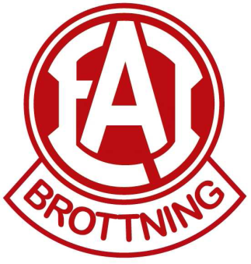
Mini-Tävling
Den 6 mars kommer vi att möta några andra klubbar i en ”minitävling” så att brottarna får lov att känna av hur det är att tävla. Allt enligt de rekommendationer som finns.
Tävlingen kommer vara i Eslövshallen (B-hallen) och det gäller brottare i grupp 2 och 3.
Samling den 6 mars i Eslövshallen kl 9,00.
Ta med egna trikåer om du har!
Tänk på att ej komma om du har symtom.
Ta med egen fika- endast lite godis säljs på plats.
Tävlingen är utan publik så tyvärr kan ni föräldrar ej vara med under dagen. Vi behöver dock några föräldrar som kan vara funktionärer denna dag. Fyll i och lämna in om ni kan hjälpa till.
__________________________________________________________________________________
Lämna anmälan på klubben senast den 3 mars

Brottares namn:________________________
Faktisk vikt (väg dig på klubbens våg):_______________________
Jag är född år:____________

Vi som föräldrar kan vara med och hjälpa till denna dag:___________
Namn och telefon:___________________________________
Vi kan tyvärr inte hjälpa till denna dag:___________

